المناقشة الاولى / عدد عشر فوائد لشبكة الإنترنت مع شرح بسيط لكل فائدة ؟

مقدمة عن الانترنت
مما لا شك فيه أن المجتمعات الإنسانية بشكل عام تعيش اليوم ثورة معرفية وتكنولوجية غير مسبوقة ، فقد ظهرت فكرة الإنترنت عند بداية الستينيات في الولايات المتحدة الأمريكية لخدمة الأغراض العسكرية، وفي السبعينيات تم اختراع البريد الإلكتروني وكان الغرض منه خدمة العلماء في المشاركة بينهما، وفي بداية الثمانينيات بدأ استخدام الشبكة في الجامعات الأمريكية، وفي بداية التسعينيات انتشرت الإنترنت على مستوى العالم حتى وصل معدل نمو الإنترنت إلى 341% وما زالت تنمو حتى الآن بشكل رائع
وتعد الإنترنت من أبرز مستحدثات تكنولوجيا التعليم التي فرضت نفسها على المستوى العالمي خلال السنوات القليلة الماضية حتى أصبحت أسلوباً للتعامل اليومي ، ونمطاً للتبادل المعرفي بين شعوب العالم المتقدم ، كما أن الانتشار السريع لهذه الشبكة جعلها من أحد معالم العصر الحديث ، حتى إن البعض أطلق عليه ( عصر الإنترنت ) أو عصر ثورة المعلومات لما أحدثته هذه الشبكة من أثار عميقة و تغيرات جذرية في أساليب و أشكال التواصل في شتى نواحي الحياة ،
ومن هنا نتوصل الى تعريف الشبكة العنكبوتية بانها شبكة عالمية من الروابط بين الحواسيب تسمح للناس بالاتصال والتواصل بعضهم مع بعض واكتساب المعلومات من الشبكة الممتدة الي جميع أرجاء الأرض والتواصل بعضهم مع بعض واكتساب المعلومات من الشبكة الممتدة إلي جميع أرجاء الأرض بوسائل بصرية وصوتية ونصية مكتوبة، وبصورة تتجاوز حدود الزمان والمكان والكلفة وقيود المسافات – وتتحدي في الوقت نفسه سيطرة الرقابة الحكومية. ويعرف آخرون الإنترنت كذلك بأنه شبكة دولية للمعلومات تتفاهم باستخدام بروتوكولات تتعاون فيما بينها لصالح جميع مستخدميها، وتحتوي على العديد من الإمكانات مثل البريد الإلكتروني، وإقامة المؤتمرات بالفيديو ،وقوائم البريد بالإضافة إلى الملايين من مجموعات الأخبار والعديد من الملفات المتاحة لنقلها واستخدامها بطريقة شخصية وكذلك آلات البحث المرجعي
ومن فوائد شبكة الانترنت في عصرنا
1/ نشر الدين و الدعوة إلى الله عز وجل حيث أن هناك مواقع تدعوا إلى التوحيد وعبادة الله عز وجل وعدم الانجراف إلى البدع والخرافات وبيان محاسن الاسلام والرد والدفاع عن الشبهات التي تثار حول الاسلام ومحاربة البدع والتصدي لدعاتها
معرفة العلوم والأخذ بأسباب التقدم والرقي في كافه المجالات 2/ نشر العلم والمعرفة والأخلاق الحسنة والاستفادة من التجارب و استخراج البحوث العلمية او البحث عن معلومة معينة
3/ يخدم الإنترنت في سرعة الوصول إلى المعلومة من حيث المواقع الثقافية المتنوعة والمواقع الإخبارية والمواقع الأدبية وغيرها
4/ البحث عن وظائف حيث يمكن عرض الوظائف أو البحث عنها وذلك لدى المواقع التي تعنى بالتوظيف ليتم تسجيل اسم ومؤهلات طالب الوظيفة وكذلك التقديم على الجامعات
5/ التعرف على آخر أخبار الســاعة وأخبار السوق الاقتصادية ومستجداتها واحدث التقارير والدراسات والاحصاءات في مختلف المجالات و التعرف على أحوال المسلمين في العالم ومتابعة أخبارهم
6/ العثور على أصدقاء جدد والتواصل مع الاهل والاقارب والاتصال الى أي هاتف وتوفير الاجرة
7/ الإنترنت يختصر الوقت والجهد والمال، فيوفر أكبر كم بأقل جهد، فهناك من المواقع ما جمع آلاف المجلدات وأمهات الكتب واختصر جهد قراءتها والبحث فيها من خلال خدمات البحث و الإعلان عن محاضرات العلماء ومتابعتها عبر الإنترنت
8/ التعليم الالكتروني والدراسة عبر النت مما ساهم في توفير المواصلات والوقت والجهد فيتلقى الطالب الجامعي المحاضرات من عن بعد
9/ استخدام خواص دفع الفواتير والشراء من خلال الإنترنت والتعامل مع البنوك من خلاله مما يوفر الوقت والجهد والمال، وتشجع البنوك المتعاملين معها على استخدام الإنترنت لتخفيف الضغط عليها.
10/ التسويق والشراء عبر الانترنت من أي بلد ومن أي مكان دون العناء مما يوفر الوقت والجهد للمتسوق

اسم الطالبة / ساره توت
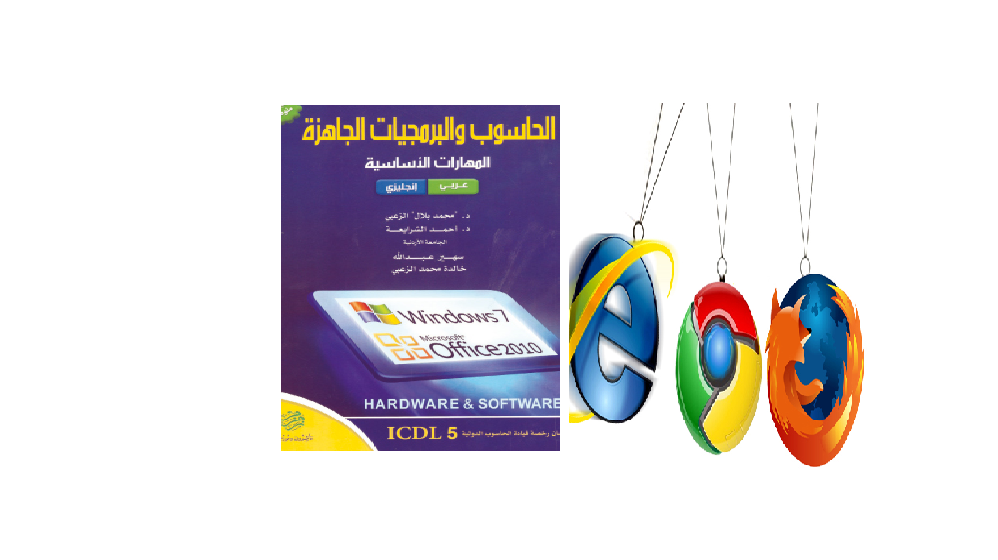
الرقم الجامعي /

